Guangzhou Otomobil, Ticari Araç ve Aksesuarları İş Gezisi



Guangzhou’da düzenlenen Uluslararası Otomobil, Ticari Araç ve Aksesuarları Fuarı konusunda en önemli ve en kapsamlı fuarıdır. Guangzhou AUTO fuarına dünyanın her yerinden birçok katılımcı iştirak etmektedir. Sizler de yabancı pazarlardaki payınızı artırmak istiyorsanız, sektöründeki son gelişmeleri yerinde görme imkanı yaratan bu dünya fuarını mutlaka ziyaret ediniz.

17 - 26 Kasım 2017 / ÇİN – Guangzhou

fuarda sergilenecek ana konular …
Otomotiv, Ticari araç, Yedek Parça ve Aksesuarları …



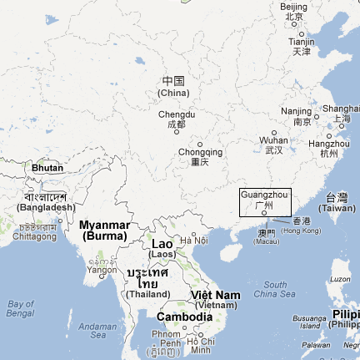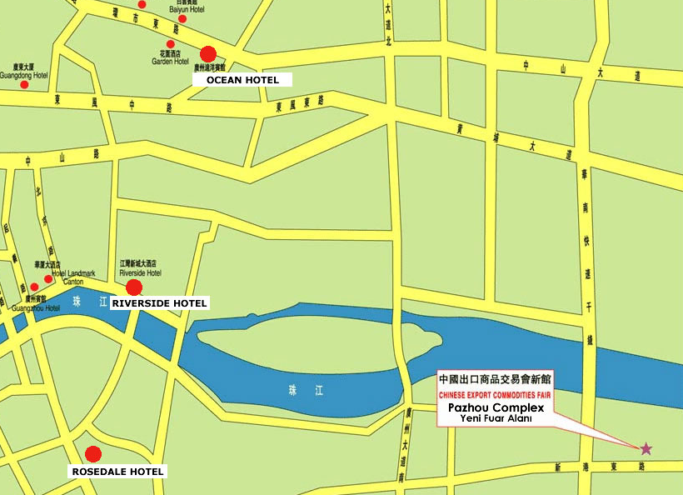

Guangzhou Otomobil, Ticari Araç ve Aksesuarları İş Gezisi

Program 1: 6 gece-7 gün THY & Airchina ortak uçuşu ile 17-21 Kasım 2017

15 Kasım 22:00’de Atatürk Havalimanı Dış Hatlar gidiş terminali Gürtour Travel Agency kontuarı önünde buluşma.

16 Kasım Saat 00:50’te TK 72 seferi ile Guangzhou’ya hareket, 16:35 Guangzhou’ya varış. Özel aracımız ile Guangzhou’da 4 gece konaklayacağımız otele yerleşme ve otelde geceleme.

17-20.Kas. Sabah kahvaltısı ve fuar ziyareti ( Guangzhou / Fuar Alanını ziyaret )

21 Kasım Sabah kahvaltısı ve fuar ziyareti ( Guangzhou / Fuar Alanını ziyaret ) Saat 19:00’de özel aracımız ile havaalanına transfer, bilet ve bagaj işlemlerinden sonra TK 73 seferi ile 23:10’da İstanbul’a hareket.

22 Kasım 05:35 İstanbul’a varış ve tur sonu.

Program 2: 6 gece-7 gün THY & Airchina ortak uçuşu ile 21-25 Kasım 2017

19 Kasım 22:00’de Atatürk Havalimanı Dış Hatlar gidiş terminali Gürtour Travel Agency kontuarı önünde buluşma.

20 Kasım Saat 00:50’te TK 72 seferi ile Guangzhou’ya hareket, 16:35 Guangzhou’ya varış. Özel aracımız ile Guangzhou’da 4 gece konaklayacağımız otele yerleşme ve otelde geceleme.

21-24.Kas. Sabah kahvaltısı ve fuar ziyareti ( Guangzhou / Fuar Alanını ziyaret )

25 Kasım Sabah kahvaltısı ve fuar ziyareti ( Guangzhou / Fuar Alanını ziyaret ) Saat 19:00’de özel aracımız ile havaalanına transfer, bilet ve bagaj işlemlerinden sonra TK 73 seferi ile 23:10’da İstanbul’a hareket.

26 Kasım 05:35 İstanbul’a varış ve tur sonu.

Ücrete Dâhil Olan Hizmetler
1- Belirtilen havayolu ile gidiş – dönüş ekonomi sınıfı uçak bileti
2- Havaalanı vergileri ve sigorta
3- Belirtilen otelde oda & kahvaltı konaklama
4- Tek girişli Grup Çin vizesi
5- Havaalanı / Hotel / Havaalanı transferleri
6- Seyahat sigortası
7- İpad çantası, fuar seyahat kiti ( Bagaj etiketi, blok defter, kalem, seyahat edilecek ülke rehberi )
8- GÜRTOUR TRAVEL AGENCY rehberlik hizmetleri

Fiyata Dâhil Olmayan Hizmetler
1- Yurt dışı çıkış harcı 15 TL
2- 30 kg. aşan bagaj ücretleri
3- Şahsi tercümanlık hizmeti : 150,-USD
4- Otelde Kişisel harcamalar ( öğle ve akşam yemekleri vb.)
5- Çin içerisinde her türlü rezervasyon değişikliği
6- Guangzhou’da ekstra otel konaklaması

Nakit Ödemeler
- Tur bedelinin yarısı kayıt esnasında ödenir.
- Bakiye hareket tarihinden 30 gün önce tahsil edilir, ödeme nakit veya banka havalesi olmalıdır.

Taksitli Ödemeler ( TL ödemelerde ödeme anındaki kur baz alınır.)
- Kredi Kartına Taksit imkanlarını sorunuz.
- Kredi Kartı ile taksitlendirme işlemi tur kaydı esnasında yapılır.

TUR KAYIT FORMU

Guangzhou Otomobil, Ticari Araç ve Aksesuarları İş Gezisi

Nakit Tur Bedelleri : Euro
Program 1  THY & CA |  | THY&CA ile 17 - 21 Kasım ( 6 gece - 7 gün ) IST – Guangzhou – IST  4 gece ( 5* The Garden Hotel) Guangzhou |  |  | İki kişilik odada kişibaşı: 1795 € -  Tek kişilik oda farkı : 395 € -
Program 2  THY & CA |  | THY&CA ile 21 - 25 Kasım ( 6 gece - 7 gün ) IST – Guangzhou – IST  4 gece ( 5* The Garden Hotel) Guangzhou |  |  | İki kişilik odada kişibaşı: 1795 € -  Tek kişilik oda farkı : 395 € -
NOT : THY ile uçuşlarda yukarıda belirtilen fiyatlardaki kısıtlı sayıdaki yerlerimiz için acele ediniz. Business Class uçuşlarımız için
444 7 609 numaralı telefondan acentamız ile irtibata geçiniz.
Şirket Unvanı / Yetkili kişi : ………………………………………………………………………………………………………………………………………………
Fatura Adresi : …………….………………………………………………………………………………………………………………………………………………
Vergi Dairesi : ……………..………………………………………………..Vergi No: …………………………………………………………………………………
Tel :………………………………………… Faks:………………………......... E:Mail:……………………………………@ ………………………………………

Tura Katılacak Kişilerin: Adı - Soyadı |  |  | iki Kişilik Odada | Tek kişilik oda |  | Cep
 lütfen ödeme şeklini işaretleyiniz.Taksitli satışlarda ( Maximum,Axess,World,Cardfinans,Shop&Miles ve BonusCard cinsini de boşluğa yazınız.
Ödeme Şekli : Nakit □ , Kredi Kartı □ , Taksitli Kredi Kartı □___Ay . . . . . . . . . . . . . . . . . . . . . . . . . . . . . . . . . . . . . . . . . Card

Genel Şartlar : * Müracaatta bulunmak şartların kabul edildiği anlamına gelir. * Zorunlu durumlarda Gürtour Travel, kendi iradesi dışında oluşan sebepler yüzünden, program süresi ve standartlarını değiştirmeden, otel, hareket saatleri ve şehirleri önceden haber imkani bulamasa dahi değiştirme hakkına sahiptir. * Ödemelerde EURO satış kuru esas alınacaktır. * Müracaat sırasında tur bedelinin %50 si, geri kalan bakiye ise hareket tarihinden 30 gün önce tahsil edilir. * Ödeme şartlarına uyulmadığı taktirde tur iptal edilmiş sayilir. * Cezasız iptallere yönelik son başvuru tarihi hareket gününden 60 gün öncedir. * Belirtilen tarihten sonra ki iptallerde ise geri ödeme yapılamaz. ( İptallerin yazılı yapılması şarttır.) * Tur başladıktan sonra , tur programına uymak zorunludur. * Talep edilen değişiklikler, teknik şartlar dahilindedir. * Zamanında vize başvurusu için verilmeyen pasaport ve evraklardan dolayı alınamayan vizeler için acentamız sorumlu tutulamaz ve iptal koşulları devreye girer. * Tek kişilik başvurularda oda paylaşımı mümkün değil ise katılımcı tek kişilik oda farkını ödemek zorundadır.* 3 kişilik oda konaklaması fiyatı, iki kişilik odada kişi başı fiyatlarla aynı uygulanır. 3 kişilik oda, 2 kişilik odaya ilave portatif yatak eklenerek sağlanır. * Tur kayit formu 2 sayfadan olusmaktadir. * Taraflar, Ihtilaf halinde Istanbul Mahkemeleri ve Icra dairelerinin yetkili olduğunu şimdiden kabul eder. Yukardaki bilgiler ışığında tura kaydımın yapılmasını rica ederim

Ö d e m e l e r :
Tur Bedelinin % 50’ si müracaat sırasında Bakiye / Kalan % 50’ si hareket tarihinden 30 gün önce nakit yapılacaktır.
Not: TL ödemelerde o günkü Merkez Bankası Döviz Satış Kuru esas alınır.
Ödemelerinizi GüRTOUR TURiZM ve SEYAHAT LTD. ŞTi. adına aşağıdaki hesap numaralarına yapabilirsiniz.
BANKA | USD - IBAN | EURO - IBAN | TL - IBAN
GARANTİ | TR 54 0006 2000 0780 0009 0937 88 | TR 81 0006 2000 0780 0009 0937 87 | TR 69 0006 2000 0780 0006 2989 48
AKBANK | TR 48 0004 6000 4200 1000 0793 26 | TR 29 0004 6000 4203 6000 0780 90 | TR 76 0004 6000 4288 8000 0268 39
İŞ BANKASI | TR 12 0006 4000 0021 0410 5302 69 | TR 65 0006 4000 0021 0410 5080 72 | TR 58 0006 4000 0011 0410 6650 52
Kayıt için katılım formunu ve Banka Dekontunu ( 0 212 ) 233 21 76 ‘ ya fakslayın.

FATURALAMA İŞLEMLERİNİN SIHHATLİ OLMASI İÇİN ÖDEMELERİNİZİN TAMAMINI, BELİRTİLEN ŞİRKET ÜNVANI İLE YAPINIZ .

YUKARIDAKİ BİLGİLER IŞIĞINDA TURA KAYDIMIZIN YAPILMASINI RİCA EDERİZ ...

Yetkili İsim – Soyadı Kaşe ve İmza Tarih

……………………………………………….. ……… / ….. / ………..

